Lernen in Bewegung bringen
Sind begehbare Netze wie «Netzwelten» inklusive und flexible Lernorte?
Karin Manz und Kevin van Loon
Zusammenfassung
Lernen erfordert heute mehr Flexibilität und Aktivität als jemals zuvor. Dieser Beitrag definiert zuerst die Charakteristika und Anforderungen inklusiver, flexibler Lernräume aus pädagogisch-didaktischer Sicht. Danach stellen wir das Innosuisse-Projekt «Netzwelten – Lernen in Bewegung» und die Idee begehbarer Netze als innovativen Lernraum vor. Anschliessend präsentieren wir Forschungsergebnisse der pädagogischen Teilstudie, speziell fokussiert auf die Perspektive der Schüler:innen, und diskutieren die in den Daten gefundenen Themencluster (Wohlbefinden & Autonomie, Lernen & Bewegung sowie überfachliche Kompetenzen). Zuletzt ziehen wir ein Fazit bezüglich «Netzwelten» als eine mögliche Lösung für inklusive, flexible Lernorte.
Résumé
À l’heure actuelle les apprentissages nécessitent plus que jamais flexibilité et engagement. Cet article définit tout d'abord les caractéristiques et les exigences des espaces d'apprentissage inclusifs et flexibles d'un point de vue pédagogique et didactique. Il présente ensuite le projet Innosuisse « Mondes de filets – Apprendre en bougeant » et l'idée de filets praticables comme espace d'apprentissage innovant. Puis, l’autrice et l’auteur exposent les résultats de la partie pédagogique de l'étude, en partant principalement de la perspective des élèves, et discutent des groupes thématiques identifiés dans les données (bienêtre et autonomie, apprentissage et mouvement ainsi que les compétences transversales), pour conclure en tirant un bilan quant au potentiel des « filets praticables » en tant que solution possible pour des lieux d'apprentissage inclusifs et flexibles.
Keywords: Schulentwicklung, differenzierender Unterricht, Lernen, selbständiges Lernen, Raumnutzung, Motivation / développement scolaire, pédagogie différenciée, acquisition de connaissances, apprentissage autonome, utilisation de l’espace, motivation
DOI: https://doi.org/10.57161/z2024-08-02
Schweizerische Zeitschrift für Heilpädagogik, Jg. 30, 08/2024


Einleitung
Die Schule von heute operiert mit einer Lernkultur, die geprägt ist durch die «4K» – Kommunikation, Kooperation, kritisches Denken, Kreativität. Ein solides Fachwissen als Grundlage für eine allgemeine Problemlösefähigkeit sowie personale Kompetenzen ergänzen die schulischen Bildungsziele. Die Umsetzung dieser schüler:innenzentrierten Lernkultur erfordert eine Öffnung des Unterrichts und eine flexiblere Schulraumnutzung. Doch statisches Sitzen und rezeptives Lernen innerhalb des Schulzimmers gehören für viele Schüler:innen nach wie vor zum Schulalltag. Infolgedessen zeigt sich Bewegungsmangel bei Kindern und Jugendlichen als einer der grössten gesundheitlichen Risikofaktoren. Er wirkt sich nachweislich negativ auf die Lernfähigkeit aus (Gesundheitsförderung Schweiz, 2021; Swiss TPH, 2022). Gleichzeitig nehmen mit der inzwischen etablierten Forderung nach inklusiver Bildung die unterschiedlichen Bedürfnisse von Lernenden in einer Regelklasse zu. Heterogene Lerngruppen und individuelle schulische Fördermassnahmen sind heutzutage der «Normalfall» (Banaschewski et al., 2017; Lanners, 2019). Zudem verschärft sich die Raumknappheit an Primarschulen durch die stetig wachsende Schüler:innenzahl. Bestehende Lernraumkonzepte scheinen jedoch mit diesem gesellschaftlichen und schulischen Wandel nicht mithalten zu können.
Ausgehend von diesen Problemstellungen und der Frage, wie zeitgemässe, inklusive und flexible Lernräume beschaffen sein sollten, um den geschilderten Entwicklungen positiv begegnen zu können, fragen wir in diesem Beitrag: Sind begehbare Netze wie «Netzwelten» inklusive und flexible Lernorte?
Eine Netzwelt (© Novex AG)
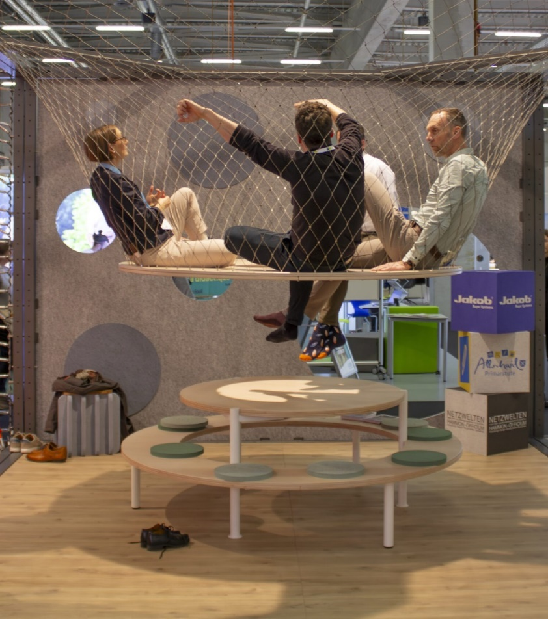

Charakteristika inklusiver, flexibler Lernräume
Die Schulraum- und Lernraumforschung ist eine Nischenforschung. Sie bewegt sich transdisziplinär zwischen Architektur (Chiles et al., 2015; Kurz & Wakefield, 2004), Pädagogik (Berndt et al., 2016; Opp & Brosch, 2010) und Politik (Braun et al., 2014; Montag-Stiftungen, 2017). Ein produktiver Trialog zwischen diesen Akteuren ist noch nicht selbstverständlich. Die aktuelle deutschsprachige Literatur zu Lernraumentwicklung (Watschinger, 2007; Weyland & Watschinger, 2017) definiert jedoch sehr deutlich, was einen guten Lernraum ausmacht. Nachhaltiges schulisches Lernen verlangt nach neuen Lernräumen, die unterschiedliche Anforderungen erfüllen können, sodass alle gemeinsam lernen und sozial teilhaben können (Florian & Black-Hawkins, 2011):
- Gruppenarbeitsplätze: soziales Lernen für alle
- (Medien-)Inseln zum Recherchieren und Forschen: selbstständiges Lernen
- Stillarbeitsplätze für ungestörtes, reizarmes Arbeiten: effizientes und nachhaltiges individuelles Lernen
- Innen- und Aussenräume für kreatives, gestaltendes und handwerkliches Arbeiten: sinnliches Lernen am realen Gegenstand
- Rückzugsorte und Ruhezonen: Lernen in einer Atmosphäre des Wohlfühlens und Behütetseins
- genügend Bewegungsraum inner- und ausserhalb des Klassenraums: Lernen in und durch Bewegung
Guter, moderner Unterricht zeichnet sich aus durch vielfältige Unterrichtsformen und Abwechslung. Dies erfordert multifunktionale, unterschiedlich grosse (offene und abgetrennte) Räume, die mit leichtem Mobiliar, funktionalen Ablagesystemen, Trennwänden und Textilien ausgerüstet sind. Das Stichwort «Bewegte Lernlandschaft» (Watschinger, 2007, S. 31) ist deshalb in zweifacher Weise lesbar: Es bezieht sich nicht nur konkret auf das Konzept der «Bewegten Schule» (BASPO, 2013), die Bewegungsförderung grossschreibt, sondern auch im übertragenden Sinne auf bewusst gestaltete, flexible Lernräume, die Freiheiten für einen innovativen Unterricht ermöglichen.

Innosuisse-Projekt «Netzwelten – Lernen in Bewegung»
Ziel des von der Schweizerischen Agentur für Innovation (Innosuisse) geförderten explorativen Entwicklungs- und Forschungsprojekts «Netzwelten – Lernen in Bewegung» (2022–2023; www.netzwelten.ch) war, einen qualitativ neuen Lernraum zu entwickeln, um Primarschüler:innen mehr Bewegung im Schulalltag zu ermöglichen. Zusammen mit zwei Wirtschaftspartnern wurden «Netzwelten»-Prototypen – begehbare Netzflächen und Schulmöbel mit Netzelementen – entwickelt. Im Jahr 2023 wurden die Netzwelten erstmalig in der Schweiz an zwei Primarschulen als innovative Lernräume installiert. Bislang kannte man begehbare Netze ausschliesslich im Aussenbereich als Spielfläche auf Kinder- und Abenteuerspielplätzen. Das Netz als raumgebendes Element wird jedoch schon lange in der Psychomotorik- oder Psychotherapie eingesetzt. Eine Verwendung für alle Schüler:innen im Regelschulbetrieb ist hingegen nicht bekannt.

Teilstudie zum «Netzwelten»-Projekt

Forschungsdesign und Methode
Die PH FHNW untersuchte, welche Möglichkeiten dieser Lernraum für Schüler:innen der Primarschule bietet und wie sich durch einen innovativen, flexiblen Lernort mit einer neuartigen Materialität das Lernen verändert. Die PH FHNW erforschte die Implementationsphase einer grossen Netzwelt im Flur eines Schulhauses mit teilnehmenden Beobachtungen, Unterrichtsvideografie und semistrukturierten Interviews. Es nahmen drei altersdurchmischte Unterstufenklassen an der explorativen Teilstudie teil. In diesem Beitrag fokussieren wir uns ausschliesslich auf die Daten der Gruppeninterviews mit Schüler:innen. Pro Klasse nahmen vier Kinder an den Gruppeninterviews teil (M Alter = 9.5 Jahre, SD = 80, 2./3. Klasse, 50% Mädchen). Die Auswahl der Schüler:innen erfolgte über die Klassenlehrperson.
Es fanden sechs Gruppeninterviews zu zwei verschiedenen Zeitpunkten statt. Zwischen den Erhebungszeitpunkten lagen sieben Wochen. Die Interview-Leitfäden basierten auf unseren Forschungsfragen und thematisierten das Bewegungs-, Lern- und Sozialverhalten sowie das Klassenklima. Nach der Auswertung der ersten Gruppeninterviews wurde der Leitfaden für die zweite Runde mittels der kommunikativen Validierung überarbeitet und angepasst. Die Dauer der Interviews bei Messzeitpunkt 1 betrug in etwa 40 Minuten, bei Messzeitpunkt 2 etwa 24 Minuten. Die Interviews wurden mit einer Kamera gefilmt, als Back-up wurden Smartphones eingesetzt. Im Anschluss wurden die Daten transkribiert und anonymisiert.

Analyse
Für die Auswertung wählten wir die oft in den Sportwissenschaften angewandte Methode der Thematischen Analyse (Braun & Clarke, 2019). Diese induktive Herangehensweise an den Datensatz entspricht dem explorativen Charakter der Studie. Der flexible Zugang zu den Daten erlaubt es – im Gegensatz zur stärker regelgeleiteten Qualitativen Inhaltsanalyse –, die Teilnehmenden in den Mittelpunkt der Forschung zu stellen. So können Erfahrungen und Perspektiven der einzelnen Kinder adäquat berücksichtigt werden (Braun & Clarke, 2006). Die sechs Phasen der Thematischen Analyse gemäss Braun und Clarke (2006) sind die folgenden: (1) Kennenlernen des Datensatzes, (2) Generieren von Codes, (3) Konstruieren von Themen/Mustern, (4) Überarbeiten der Themen, (5) Definieren der Themen und (6) Erstellen des Berichts. Die Themencluster wurden durch das Forscherteam kollaborativ konstruiert und validiert (Flick, 2022).
Ein Unterrichtsgespräch in einer Netzwelt (© Innosuisse)
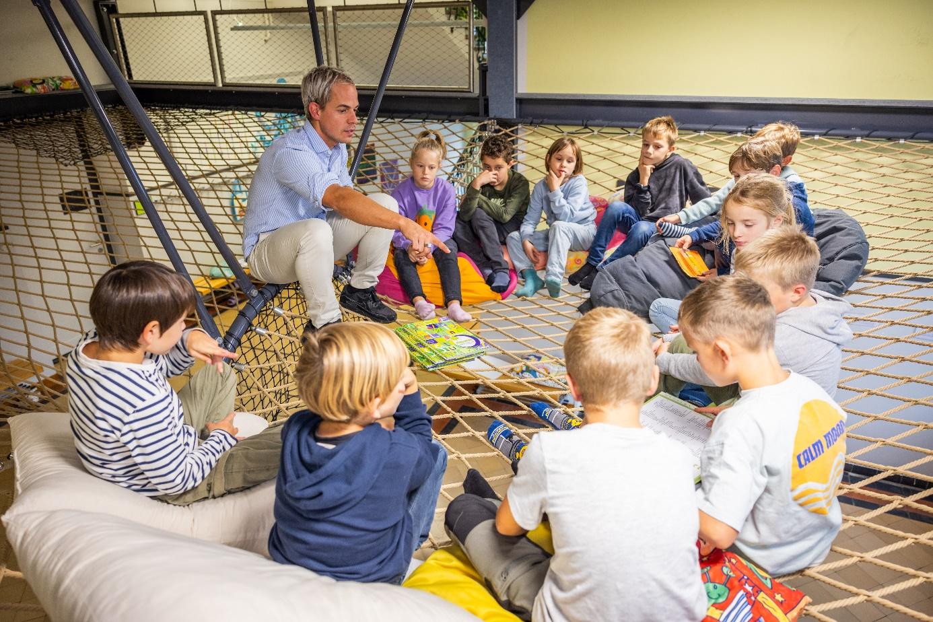

Ergebnisse
Die Auswertung nach der Methode der Thematischen Analyse ergab drei Themencluster, die aus zehn Kategorien generiert wurden (vgl. Tab. 1, S. 14).

Themencluster 1: Wohlbefinden & Motivation
Schüler:innen assoziierten die Netzwelten mit Wörtern wie «cool», «abwechslungsreich», «verrückt» und «Spass»: In den Netzwelten ist man «höher und fühlt sich wie Spiderman». Schüler:innen berichteten in den Interviews über ihren Lieblingsort im Netz, wie sie ihn mit Kissen einrichteten und ihren Lernort somit selbst gestalteten. Unterschiedlich wurde das Wohlbefinden in Bezug zur Materialität der Netzkonstruktion wahrgenommen. Einige Kinder empfanden diese als hart, andere fanden die Netzwelten gegenüber dem Klassenzimmer und dem regulären Sitzen am Pult aufgrund des dynamischen Sitzens bequemer. Eine Schülerin fürchtete sich anfänglich in den Netzwelten, da das Hinunterschauen für sie wegen des Schielens und der Brille unangenehm war. Diese Angst konnte sie dann mit der Zeit überwinden. Ein Schüler hatte Angst, durch die «Netzlöcher» zu fallen. Er löste sein Problem, indem er sich darauf konzentrierte, seine Füsse bewusst aufzusetzen. Andere Schüler:innen schätzten die Netzwelten als Rückzugsort, um zu «chillen», zu «spielen», zu «klettern» oder sich «auszutoben und zu rennen». Im Vergleich zum Schulzimmer sei das Lernen in den Netzwelten motivierender. Es erschien den Kindern als abwechslungsreicher und weniger «langweilig». Die Kinder mochten es sehr, wenn sie sich «frei» bewegen konnten, unbeobachtet von der Lehrperson. Sie fühlten sich dadurch weniger «gestresst und abgelenkt» und konnten sich «besser konzentrieren». Auch wurde der Freiraum respektive das grössere Platzangebot der Netzwelten gegenüber dem Schulzimmer betont.
Tabelle 1: Themencluster, Definitionen, Codes und Beispielzitate
Themencluster | Definition | Codes | Beispielzitate
Wohlbefinden & Motivation | Äusserungen zum Wohlbefinden und zur Selbstbestimmung beeinflussen die Motivation. | Wohlbefinden | «mehr Spass», «mehr Lust», «wie verrückt», «abwechslungsreicher»
 |  | Autonomie | «für mich ist es besser ohne die Lehrperson, es ist einfach ruhiger und ich bin weniger gestresst»
 |  | Unterschied Lernorte | «der Unterschied ist, wenn man im Klassenzimmer sitzt, sitzt man auf dem Stuhl, der ist hart und wenn man auf dem Netz sitzt, sitzt man auf dem Bequemen»
Lernen &  Bewegung | Lernaktivitäten und Lernformen und inwiefern diese mit Bewegung verknüpft werden | Netz-Aktivitäten | «chillen, lesen, Englisch und Religion»
 |  | Bewegtes Lernen | «Wörter üben, also wir sitzen und dann fragt ein Mädchen uns ab. Dann gehen wir ein bisschen näher zu ihr und wer zuerst bei ihr ist, hat gewonnen.»
 |  | Bewegungspausen | «Ich stehe auf und laufe eine Runde und sitze ab und lerne weiter.»
 |  | Digitale Medien | «Man kann auch mit dem IPad oben arbeiten, weil nur die 3. Klässler haben diese App im Englisch und auch eine in Mathe …»
 |  | Kooperation | «Manchmal kann man auch mit den Erstklässlern hoch und dann können wir zusammen lesen … sie lesen dann und wenn sie was falsch haben, dann …»
Überfachliche Kompetenzen | Fähigkeiten, die über das Fachwissen hinausgehen und für den Erfolg in verschiedenen Lebensbereichen entscheidend sind | Metakognition | «… dann sage ich mir: ‹Nächstes Mal gehe ich diese Aufgabe im Schulzimmer machen.›»
 |  | Konflikte | «Er hat gesagt, das ist jetzt mein Platz und ist dann drauf gegangen.»
 |  | Regeln | «Wir brauchen eine Regeltafel, dort können wir darauf lesen oder wenn ein neues Kind kommt, dann können wir ihm zeigen: ‹Das sind die Regeln›.»
Anmerkung: Nicht alle Codes lassen sich immer eindeutig einem Themencluster zuordnen. Beispielsweise kann der Code «Unterschied Lernorte» sowohl unter der Perspektive «Wohlbefinden & Motivation» als auch unter «Lernen & Bewegung» betrachtet werden.

Themencluster 2: Lernen & Bewegung
Schüler:innen nutzten die Netzwelten als Bewegungspause (movement break), um den «Kopf freizumachen». Weniger oft genannt wurde hingegen das Bewegte Lernen (physically active learning) , bei dem sich beispielsweise ein Lerntandem gegenseitig abfragt, wobei der/die Antwortende im Gehen oder Hüpfen die Lösung sagt. So können beispielsweise Reihen (Mathematik) oder Vokabeln (Wortschatzerwerb) geübt werden. Zu den erwähnten Netzaktivitäten zählten unter anderem der Morgenkreis, Lesen, Schreiben, Rechnen sowie der Wochenrückblick. Individuelle Unterschiede gab es in der Wahrnehmung der Konzentrationsfähigkeit auf den Netzwelten. Deutlicher wurde über Herausforderungen berichtet, insbesondere beim Schreiben oder Basteln auf den Netzwelten, weil Schreib- und Bastelutensilien hinunterfallen können. Einige Kinder empfanden auch eine grosse Anzahl Kinder auf den Netzwelten als störend und ablenkend, denn unterschiedliche Aktivitäten können sich gegenseitig beeinträchtigen. Die Schüler:innen schienen sich einig, dass Schreiben im Schulzimmer besser gelang, Netzwelten hingegen besser geeignet seien für Lesen/Diskutieren/Spielen. Sie nannten (kooperative) Lernformen – wie reziprokes Lesen oder Wanderdiktat – oder die Nutzung der Netzwelten als Belohnung für gutes Arbeiten. Mehrmals erwähnt wurde der Nutzen von Tablets in den Netzwelten, was besser funktionierte als Schreiben von Hand und praktisch sei.

Themencluster 3: Überfachliche Kompetenzen
Über das Lernen in den Netzwelten und entsprechende Strategien wurde im Klassenverband reflektiert. Betreffend Selbstorganisation berichteten die Schüler:innen, dass sie sich mehr organisieren mussten, wenn sie in den Netzwelten arbeiteten. Unsorgfältiges Bereitstellen benötigter Materialien, das heisst, wenn Sachen vergessen wurden, führte zu einem Mehraufwand. Hilfsmittel wie Timer/Sanduhr halfen beim Überwachen des eigenen Lernprozesses, oder Peers holten einander nach abgelaufener Zeit wieder ins Schulzimmer zurück. Schüler:innen berichteten über Lösungsstrategien bei Konfliktsituationen – Streit um den besten Platz im Netz oder um Kissen, Konflikte aufgrund unterschiedlicher Bedürfnisse (Ruhe & Konzentration vs. Austoben & Entspannen). Sie nannten Problemlösestrategien wie Regeln einzuführen oder für sich und seine Bedürfnisse einzustehen, indem sie andere Kinder auf ihr Fehlverhalten ansprachen.

Veränderungen über die Zeitpunkte
Die Aufregung am Anfang, als alle in die Netzwelten wollten, legte sich schnell. Einige Schüler:innen gaben an, dass sie im Laufe der Zeit von den Lehrpersonen öfters in die Netzwelten geschickt wurden, dass sich Regeln etablierten und Konflikte abnahmen. Ängste und Unsicherheiten konnten abgebaut werden. Auf die Frage hin, für wen sich die Netzwelten eignen würden, hiess es: «für alle» oder «für Kinder, die sich gerne bewegen» oder «für solche, die nicht viel Sport machen».

Diskussion
Die Anforderungen an Räume im schulischen Kontext sind gestiegen, einerseits aufgrund einer neuen Lehr- und Lernkultur, andererseits durch den zunehmenden Bedarf an multifunktionalem Schulraum. Der Paradigmenwechsel vom passiven, lehrpersonenzentrierten Wissenserwerb hin zu einem aktiven, handlungsorientierten und reflektierten, schülerzentrierten Lernen sowie eine immer heterogenere Schülerschaft führen zu neuen Raumbedürfnissen. Eine moderne Schule braucht zusätzliche Gruppenräume, Rückzugsorte, offene Werkstätten, wo mit unterschiedlichen Technologien gearbeitet wird (Makerspaces) und Lernateliers.
Netzwelten sind ein mögliches Beispiel als Antwort auf die Forderung nach inklusiven und flexiblen Lernräumen. Die Ergebnisse unserer Teilstudie zeigen, dass Primarschüler:innen sich in den Netzwelten wohlfühlen und motiviert sind, sich darin zu bewegen, zu lernen und zu arbeiten. Lernen in den Netzwelten setzt eine höhere Metakognition voraus. Die Schüler:innen müssen selbst entscheiden können, welcher Lernort für sie und das Bearbeiten einer Aufgabe passend ist. Entsprechende Entscheidungen und Konsequenzen für das Lernen sind unmittelbarer spürbar als im Klassenzimmer. Auch soziale Kompetenzen lassen sich fördern, da im Netz gerne kooperativ gelernt wird. Konfliktsituationen in den Netzwelten lassen sich als Lerngelegenheiten auslegen, um gemeinsam und konstruktiv Probleme zu lösen.
Gemeinsames selbstständiges Arbeiten auf den Netzwelten (© Innosuisse)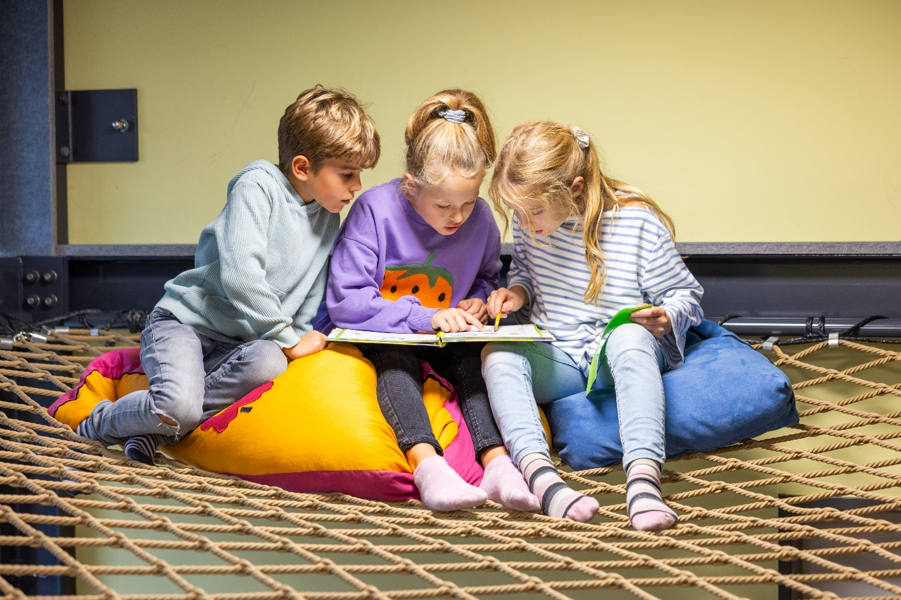
Inwiefern sind Netzwelten nun inklusive und flexible Lernorte? Netzwelten erscheinen aufgrund der fix montierten Netzkonstruktion zunächst als wenig flexibel. Nach Sesink (2014) würden Netzwelten somit dem room, dem bereits gestalteten Raum, entsprechen. Da Lernende und Lehrende den materiellen room Netzwelten jedoch stets (re-)organisieren, indem sie ihn kreativ aneignen und gestalten, wird auf den zweiten Blick die Raumdimension des space sichtbar (Sesink, 2014). Dieser zu gestaltende, «leere» Raum space ergibt sich durch die im Raum befestigte, flexibel zu nutzende Netzkonstruktion. Denn gerade der space in Verschränkung mit der innovativen Materialität der Netzwelten ist für die schulische Inklusion interessant, da unterschiedliche Nutzungsmöglichkeiten für die Schüler:innen möglich sind (siehe Cluster Tabelle 1). Der «Denkraum» der Schüler:in gehört ebenso zum space, der gerade durch Lernarrangements in einem geöffneten Unterricht für alle kognitiv aktivierend wirken kann. Dies sind Lernarrangements, in denen Schüler:innen mehr Verantwortung für ihr Lernen übernehmen, indem sie eigene Wege zu Lerninhalten erkunden können. Für den Inklusionsgedanken ist der zu gestaltende space schulischer Lernorte interessant: Netzwelten erlauben aufgrund ihrer Materialität ganz unterschiedliche Nutzungsmöglichkeiten für Schüler:innen. Allerdings ist zu berücksichtigen, dass ein Raum nicht per se inklusiv oder exklusiv sein kann, sondern stets in Verschränkung mit sozialen Praktiken betrachtet werden muss (Lefebvre, 1991). So kann beispielsweise eine kindgerecht gestaltete Lerninsel durchaus inklusiv wirken. Doch wenn dieser Raum nur in Begleitung von Lehrpersonen benutzt werden darf, didaktisch vorstrukturiert und stark geführt, kann sich der Denkraum von Schüler:innen nicht vollständig entfalten. Inklusive, soziale Praktiken in einer neuen Unterrichtskultur verlangen Räume, die so gestaltet sind, dass alle gemeinsam lernen und sozial teilhaben können. Eine Unterrichtskultur, die durch offene Lernarrangements alle Schüler:innen kognitiv aktivieren und Lernprozesse selber steuern lassen kann, ist daher konstitutiv für funktionale Lernräume wie die Netzwelten.
 | 
Prof. Dr. Karin Manz  Pädagogische Hochschule FHNW  Institut Primarstufe, Muttenz  Professur Unterrichtsentwicklung und Unterrichtsforschung  karin.manz@fhnw.ch | Kevin van Loon, M. A.  Pädagogische Hochschule FHNW Institut Primarstufe, Muttenz  Professur Unterrichtsentwicklung und Unterrichtsforschung  kevin.vanloon@fhnw.ch

Literatur
Banaschewski, T., Becker, K., Döpfner, M., Holtmann, M., Rösler, M. & Romanos, M. (2017). Attention-deficit/hyperactivity disorder – a current overview. Deutsches Ärzteblatt, 114, 149–159.
BASPO (Bundesamt für Sport) (2013). Die Bewegte Schule. Erläuterungen zum Schweizer Modell. https://edudoc.ch/record/38794
Berndt, C., Kalisch, C. & Krüger, A. (Hrsg.) (2016). Räume bilden – pädagogische Perspektiven auf den Raum. Klinkhardt.
Braun, D., Bühlmann, M., Burri, L., Degenhardt, B., Neuhaus, F., Schumacher, C., Straumann, M. & Weinhardt, S. (2014). Schulumbau diskutieren. Verhandlungsthemen aus der Perspektive von Architektur, Pädagogik und Psychologie. Fachhochschule Nordwestschweiz. https://www.fhnw.ch/de/personen/christina-schumacher/si_schulumbau_broschuere_light.pdf
Braun, V. & Clarke, V. (2006). Using thematic analysis in psychology. Qualitative research in psychology, 3 (2), 77–101.
Braun, V. & Clarke, V. (2019). Reflecting on reflexive thematic analysis. Qualitative research in sport, exercise and health, 11 (4), 589–597.
Chiles, P., Care, L., Evans, H., Holder, A. & Kemp, C. (2015). Building schools: Key issues for contemporary design. Birkhäuser.
Daly-Smith, A., Morris, J. L., Norris, E., Williams, T. L., Archbold, V., Kallio, J., Tammelin, T. H., Singh, A., Mota, J. & von Seelen, J. (2021). Behaviours that prompt primary school teachers to adopt and implement physically active learning: a meta synthesis of qualitative evidence. International Journal of Behavioral Nutrition and Physical Activity, 18, 1–20.
Flick, U. (2022). Gütekriterien qualitativer Sozialforschung. In N. Baur & J. Blasius (Hrsg.), Handbuch Methoden der empirischen Sozialforschung (S. 533–547). Springer.
Florian, L. & Black-Hawkins, K. (2011). Exploring inclusive pedagogy. British educational research journal, 37 (5), 813–828.
Gesundheitsförderung Schweiz (2021). Monitoring der Gewichtsdaten der schulärztlichen Dienste der Städte Basel, Bern und Zürich: Entwicklung von Übergewicht/Adipositas bei Kindern und Jugendlichen im Schuljahr 2020/21 mit Sonderfokus «Nationaler und internationaler Vergleich» (Faktenblatt 69). https://gesundheitsfoerderung.ch/sites/default/files/2022-12/Faktenblatt_069_GFCH_2022-05_-_BMI_Monitoring_2020-2021.pdf
Kurz, D. & Wakefield, A. (2004). Schulhausbau: Der Stand der Dinge. Birkhäuser.
Lanners, R. (2019). Sonderpädagogik. Erste Ergebnisse der neusten BfS-Statistik. Education, 3, 5. https://edudoc.ch/record/207098
Lefebvre, H. (1991). The production of space. Blackwell.
Montag-Stiftungen (2017). Schulen planen und bauen. Jovis.
Opp, G. & Brosch, A. (Hrsg.) (2010). Lebensraum Schule. Raumkonzepte planen gestalten entwickeln. Fraunhofer IRB.
Sesink, W. (2014). Überlegungen zur Pädagogik als einer einräumenden Praxis. In K. Rummler (Hrsg.), Lernräume gestalten – Bildungskontexte vielfältig denken (S. 29–43). Waxmann.
Swiss TPH (Schweizerisches Tropen- und Public Health-Institut) (2022). Sophya-Studie. Resultate zum Bewegungsverhalten von Kindern und Jugendlichen in der Schweiz. https://www.baspo.admin.ch/de/sophya-studie-so-bewegen-sich-die-kinder-und-jugendlichen-in-der-schweiz
Watschinger, J. (2007). Schularchitektur und neue Lernkultur. Neues Lernen – neue Räume. Hep.
Weyland, B. & Watschinger, J. (Hrsg.) (2017). Lernen und Raum entwickeln. Gemeinsam Schule gestalten. Klinkhardt.

Das Projekt, begehbare Netze in Schulen einzusetzen und mit einer neuen Materialität dem natürlichen Bewegungsbedürfnis von Kindern gerecht zu werden, wird begleitet vom Architekten und Schulentwickler Andreas Hammon (Architektur & Entwicklungsräume, Mogelsberg) und dem internationalen Netzspezialisten Thomas Ferwagner (MSIng Officium, Stuttgart).
Jakob Rope Systems AG, Trubschachen (www.jakob.ch) und Novex AG, Hochdorf (www.novex.ch).
Diese entsprechen material- und sicherheitstechnisch den Europäischen Normen für Kinderspielplätze.
Kommunikative Validierung ist hier eine Expertenvalidierung durch andere Forschende (Flick, 2022, S. 538).
Physically active learning «[…] is defined as the integration of movement within delivery of academic content» (Daly-Smith et al., 2021, S. 2).

